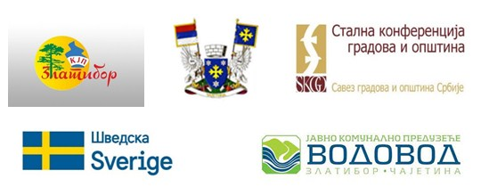

IZVEŠTAJ O ISPITIVANJU ZADOVOLJSTVA KORISNIKA KOMUNALNIH USLUGA U OPŠTINI ČAJETINA

Opština Čajetina, KJP “Zlatibor” Čajetina i JKP “Vodovod Zlatibor”, u periodu od 15. oktobra do 15. novembra. 2020. godine, sproveli su ispitivanje zadovoljstva korisnika komunalnih usluga na teritoriji opštine Čajetina, na uzorku od 354 ispitanika, u svim naseljenim mestima Opštine Čajetina. Ispitivanjem su obuhvaćene usluge sakupljanja i transporta komunalnog otpada, snabdevanja pijaćom vodom i održavanja kanalizacije na teritoriji opštine Čajetina. Ispitivanje se sprovodilo u saradnji sa Stalnom konferencijom gradova i opština i uz finansijsku podršku Vlade Švedske kroz Program “Podrška lokalnim samoupravama u Srbiji na putu ka EU – Druga faza”.

I Rezime

- Ciljevi i svrha ispitivanja
Svrha procene zadovoljstva korisnika je da komunalne usluge u što većoj meri budu prilagođene potrebama i očekivanjima korisnika, odnosno da doprinese usklađivanju rada KJP “Zlatibor” Čajetina i JKP “Vodovod Zlatibor” Čajetina i nivoa kvaliteta usluga sa konkretnim potrebama, u skladu sa raspoloživim materijalnim, administrativnim i ljudskim resursima. Istovremeno, procena ističe značaj odgovornosti komunalnih preduzeća za kvalitet usluga i poštovanje prava i potreba korisnika. Njima se, sa druge strane, omogućava da budu bolje informisani o svojim pravima i obavezama. U tom smislu, procena zadovoljstva doprinosi unapređenju komunikacije između komunalnih preduzeća i građana, povećanju transparentnosti i unapređenju procesa planiranja i razvoja oba komunalna preduzeća i sistema pružanja komunalnih usluga.

Ciljevi ove aktivnosti bili su sledeći:
• ustanoviti procenu zadovoljstva korisnika komunalnih usluga kao redovnu aktivnost jedinice lokalne samouprave i oba komunalna preduzeća:
• uspostaviti procedure i sistem za procenu kvaliteta usluga koje pružaju KJP „Zlatibor“ Čajetina i JKP „Vodovod Zlatibor“;
• povećati transparentnost i inkluzivnost sistema pružanja komunalnih usluga i unaprediti njihov kvalitet;
• unaprediti komunikaciju između građana, komunalnih preduzeća i organa lokalne samouprave;
• unaprediti zaštitu životne sredine (u domenu komunalnih usluga) u opštini Čajetina.

Ovom aktivnošću su postignuti sledeći rezultati:
- pripremljena metodologija za procenu zadovoljstva korisnika komunalnih usluga;
- izrađen upitnik za sprovođenje ispitivanja zadovoljstva kvalitetom komunalnih usluga;
- zaposleni u KJP „Zlatibor“ Čajetina i JKP „Vodovod Zlatibor“ i lokalnoj samoupravi osposobljeni su za sprovođenje kontinuiranog ispitivanja;
- utvrđena metodologija za obradu, analizu i korišćenje prikupljenih podataka;
- pripremljen izveštaj sa nalazima procene i predložena standardizovana struktura i sadržaj izveštaja;
- identifikovani nedostaci u postojećem sistemu pružanja komunalnih usluga i preporuke za njihovo unapređenje.

2. Kratak prikaz najznačajnijih rezultata ispitivanja
Sprovedeno ispitivanje je pokazalo da korisnici imaju poverenje u oba javno komunalna preduzeća i da su pretežno zadovoljni uslugama koje su bile predmet ovog ispitivanja (usluge sakupljanja i transporta komunalnog otpada, snabdevanja pijaćom vodom i održavanja kanalizacije na teritoriji opštine Čajetina), što itekako predstavlja pozitivne primere.
Što se tiče ukupnog zadovoljstva kvalitetom usluga koje pruža JKP “Vodovod” Zlatibor (snabdevanja pijaćom vodom i održavanja kanalizacije), ukupno 61,7% ispitanika je izjavilo da su potpuno i pretežno zadovoljni ovim uslugama, dok je zbir onih koji su pretežno i potpuno nezadovoljni 12,2%. To jasno ukazuje da procenat nezadovoljnih ispitanika nije veliki, ali da taj podatak treba uzeti u obzir i pokušati broj nezadovoljnih korisnika smanjiti na minimum.
Kada je reč o ukupnom zadovoljstvu kvalitetom usluga koje pruža KJP „Zlatibor“ Čajetina (odnošenje komunalnog otpada i održavanje zelenih površina), ukupno 70,2% ispitanika se izjasnilo da je potpuno i pretežno zadovoljno, a 12% je potpuno i pretežno nezadovoljno. Ovaj podatak ukazuje da je daleko veći procenat onih koji su zadovoljni pomenutim uslugama, ali da svakako treba uzeti u obzir i podatak o broju nezadovoljnih korisnika, te tu brojku pokušati smanjiti.
Spovedeno ispitivanje je pokazalo da su korisnici komunalnih usluga uglavnom dobro informisani o radu i aktivnostima komunalnih preduzeća, ali i da ima prostora za poboljšanje informisanosti. U prilog tome stoji podatak da je ukupno 72,5% ispitanika reklo da su potpuno ili delimično informisani, dok 27,6 kaže da nisu informisani, i da nisu informisani ali bi to želeli.
S obzirom da se radi o značajnom broju onih koji nisu informisani, naša obaveza je da osmislimo kako i na koji način to možemo da promenimo. Preporuka tima za ispitivanje je da maksimalno iskoristimo postojanje lokalnih internet portala, koji inače periodično obaveštavaju javnost o svim aktivnostima oba komunalna preduzeća. Iz iskustva znajući da su uvek raspoloženi za objavljivanje aktuelih vesti, bilo bi dobro davati redovnije izveštaje, koji ne podrazumevaju isključivo snimanje video priloga, već informacije kraće sadržine. Iste objavljivati na sajtovima oba komunalna preduzeća, kao i na fejsbuk stranicama. Evidentno je da društvene mreže koristi sve vise ljudi, te smatramo da bi ovaj vid informisanja imao značajnog efekta.
S obzirom da lokalni portal Zlatiborpress svoje vesti šalje i na regionalne televizije (TV5, TV Lav, Melos) na taj način informacija dolazi i do seoskog stanovništva.
Prilikom davanja mišljenja o cenama komunalnih usluga, oko 50% ispitanika je reklo da su zadovoljni cenama. Mišljenje ostalih 50% je podeljeno, smatraju da su cene previsoke ili da ne znaju odgovor na ovo pitanje.
Ono što je primećeno kao nedostatak je što polovina ispitanika (51,6%) nije upoznato sa tim šta se dešava sa komunalnim otpadom koji se odlaže u kontejnere. Takođe, većina smatra da odvajanje komunalnog otpada u domaćinstvima doprinosi boljem upravljanju otpadom, ali da u njihovim naseljima nema kontejnera za selekciju, ili su daleko od njihovih domova. S obzirom da primarna selekcija tek predstoji, kao i obezbeđivanje odgovarajuće opreme (kontejnera i kanti za suv i mokri otpad) ovakvi odgovori su očekivani. Ono što KJP-u “Zlatibor” predstoji u narednoj godini je upravo pokretanje selekcije, stvaranje uslova za to i upoznavanje gradjana sa postupkom razdvajanja otpada na mestu nastanka.

3. Opis pripremnih aktivnosti, metodologije i postupka prikupljanja podataka
Ispitivanje je sprovedeno u okviru projekta „Podrška lokalnim samoupravama u Srbiji na putu ka EU – Druga faza“. Cilj ovog programa je podrška i dalja priprema gradova i opština u Srbiji za pridruživanje EU kroz unapređenje kvaliteta usluga, jačanje dijaloga između ključnih aktera i omogućavanje efikasnije lokalne administracije, u skladu sa principima dobre uprave i rodnom ravnopravnošću. Ovaj Program finansira Vlada Švedske, a realizuje Stalna konferencija gradova i opština – Savez gradova i opština Srbije (SKGO) u partnerstvu sa Švedskom asocijacijom lokalnih vlasti i regiona (SALAR). Kroz ovaj Program razvijena je Metodologija za ispitivanje zadovoljstva korisnika komunalnih usluga.
Zakonom o komunalnim delatnostima utvrđeno je da skupština jedinice lokalne samouprave odlukom treba da utvrdi procedure za sprovođenje procene zadovoljstva korisnika kvalitetom komunalnih usluga, što, u suštini, predstavlja izjašnjavanje korisnika o zadovoljstvu kvalitetom pruženih usluga. Ova odredba zakona uvedena je izmenama i dopunama iz 2016. godine i predstavlja novu obavezu za jedinice lokalne samouprave i javna komunalna preduzeća. Iz tog razloga, sprovođenje ispitivanja predstavlja novo iskustvo i za lokalnu samoupravu i komunalna preduzeća, ali i za same građane kao korisnike komunalnih usluga.
Cilj ove Metodologije je da se službenicima lokalne samouprave i zaposlenima u javnim komunalnim preduzećima (JKP), predstavi proces sprovođenja ispitivanja zadovoljstva korisnika kvalitetom komunalnih usluga.
Kako Opština Čajetina nije odlukom Skupštine opštine odredila način ispitivanja zadovoljstva korisnika komunalnih usluga, odlučeno je da se ovo ispitivanje sprovede kao pilot projekat koji će poslužiti za prikupljanje informacija i iskustava potrebnih za formulisanje opštinske odluke i utvrđivanje delotvornog načina kontinuiranog izjašnjavanja korisnika komunalnih usluga o kvalitetu pruženih usluga. Ovu odluku Skupština opštine Čajetina usvojila je na sednici održanoj 29. apria 2021. godine.
U cilju sprovodjenja izjašnjavanja korisnika o kvalitetu pružanja komunalnih usluga na području opštine Čajetina formirana je radna grupa, čiji članovi su: Slađana Vulović (šef Kabineta predsednika Opštine Čajetina), Marija Jeremić (pomoćnik predsednika Opštine Čajetina), Dragana Rosić (saradnik za odnose sa javnošću KJP “Zlatibor” Čajetina), Dragan Spasenić (računarski operater - KJP “Zlatibor” Čajetina), Srđan Radović (poslovođa voznog parka - JKP “Vodovod Zlatibor”), Bojana Gudurić (referent za detekciju kvarova i gubitaka na mreži – JKP “Vodovod Zlatibor”), Jovana Marjanović (TO “Zlatibor”).
Predmet ispitivanja bile su usluge: sakupljanja i transporta komunalnog otpada, održavanja zelenih površina, snabdevanja pijaćom vodom i održavanja kanalizacije na teritoriji opštine Čajetina. Ispitivanje zadovoljstva korisnika komunalnih usluga na teritoriji opštine Čajetina, sprovedeno je u periodu od 15. oktobra do 15. novembra 2020. godine. Ispitivanjem su obuhvaćena 354 ispitanika u 21 mesnoj zajednici. U pitanju su naseljena mesta Čajetina i Zlatibor, kao i seoske mesne zajednice.
Pripremne aktivnosti započele su tokom septembra, a nastavile su se kroz nekoliko radionica koje su organizovane periodično u skladu sa potrebama. Eksperti Stalne konferencije gradova i opština (SKGO) članovima tima dali su sve neophodne smernice za sprovođenje ispitivanja, i konstantno bili na raspolaganju za sva pitanja i nedoumice. Radni tim imao je zadatak da sačini upitnik, odredi metode za njegovo plasiranje, prikupljene podatke unese, obradi i analizirara, i na osnovu istih uoči kojim aspektima rada komunalnih preduzeća i usluga su korisnici najviše, a kojim najmanje zadovoljni, i ima li prostora za unapredjenje poslovanja. U okviru pripremnih aktivnosti utvrđen je minimalni uzorak od 350 ispitanika, a kroz ispitivanje su popunjena 354 upitnika. Upitnici su se mogli preuzeti na naplatnim mestima KJP „Zlatibor“ i JKP „Vodovod Zlatibor“, kao i na Info centru opštine Čajetina, gde su u posebno naznačene kutije mogli biti ostavljeni nakon popunjavanja. Upitnik se mogao popuniti i elektronskim putem na zvaničnom veb sajtu opštine (www.cajetina.org.rs), na sajtovima komunalnih preduzeća (www.kjpzlatibor.rs) i (www.vodovod-zlatibor.org), kao i na Fejsbuk stranicama pomenutih preduzeća, što je s obzirom na pandemiju korona virusa bio najbezbedniji način za njeno plasiranje, mada je anketa delimično plasirana od vrata do vrata, uz poštovanje svih epidemioloških mera.

II Metodologija ispitivanja zadovoljstva korisnika komunalnih usluga

Metodologiju za ispitivanje zadovoljstva korisnika komunalnih usluga izradili su eksperti saradnici Stalne konferencije gradova i opština. Metodologija je predstavljena na radionici u Beogradu, u novembru 2019. godine, a nakon toga članovima radne grupe na nekoliko onlajn radionica.
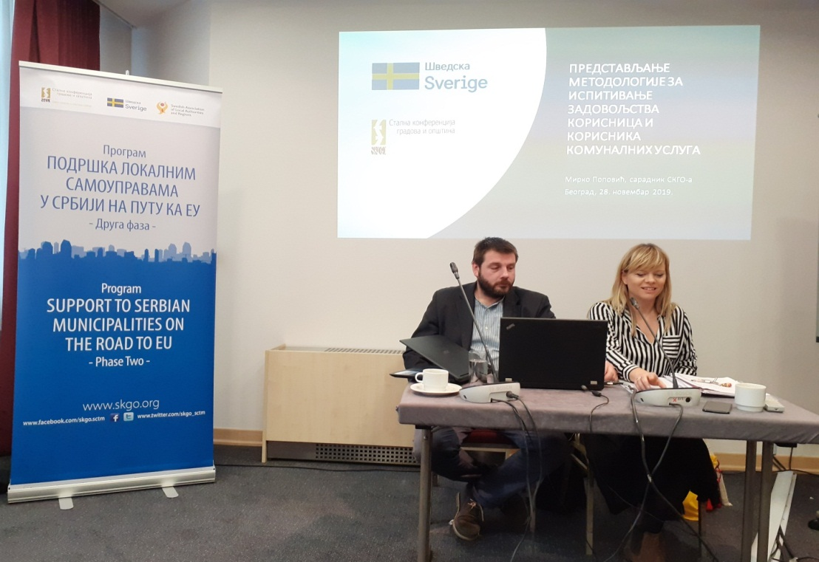
Predstavljanje metodologije za ispitivanje u Beogradu
Uzimajući u obzir ciljeve projekta i zahteve definisane zakonom, preporučena metodologija obuhvatila je preporuke i uputstva za:
- pripremu upitnika za procenu zadovoljstva korisnika komunalnih usluga;
- definisanje uzorka;
- određivanje tehnike prikupljanja podataka;
- unos, obradu i analizu podataka;
- razvoj kapaciteta i osposobljavanje zaposlenih u JKP koji će raditi na ispitivanju i analizirati prikupljene podatke;
- predlog izmene lokalne odluke o komunalnim uslugama, kojom bi trebalo da se utvrde procedure i način sprovođenja procene zadovoljstva korisnika, odnosno njene standarde.

1. Opis i struktura upitnika
Najzahtevnija faza pripreme bila je izrada upitnika. Radni tim, uz podršku eksperata saradnika SKGO, izradio je upitnik koji je korisnicima omogućio da se izjasne o različitim uslugama koje pružaju dva komunalna preduzeća, pritom vodeći računa da isti ne bude obiman, kako njegovo popunjavanje ne bi zahtevalo previše vremena.
Upitnik je sadržao tri grupe pitanja:
Prva grupa pitanja odnosila se na statističke podatke o polu i starosti ispitanika i ispitanica, mestu stanovanja (seosko i gradsko naselje) i tipu domaćinstva (individualno i kolektivno stanovanje, ugostiteljski objekat), kao i o broju članova domaćinstva.
Druga grupa pitanja se odnosila na ocenu zadovoljstva pojedinim segmentima usluge i cenom komunalnih usluga oba komunalna preduzeća.
Treća grupa pitanja odnosila se na nivo informisanosti korisnika o komunalnim uslugama i zadovoljstvu pristupačnošću informacija i komunikaciji komunalnih preduzeća sa građanima.
Na kraju je ispitivano i koliko su građani Čajetine upoznati sa kretanjem komunalnog otpada koji se odlaže u kontejnere, da li smatraju da odvajanje komunalnog otpada u domaćinstvima doprinosi boljem upravljanju otpadom i zaštiti životne sredine, i šta ih sprečava da odvajaju otpad u svojim domaćinstvima.
Ispitanici su na kraju upitnika dodatno mogli izraziti mišljenje o uslugama, dati primedbe, pohvale ili sugestije.
Korisnici komunalnih usluga su imali priliku da zadovoljstvo uslugama ocenjuju kvantitativno (ocenama od 1 do 5) i opisno. Skala ocenjivanja je izgledala ovako:
1 – potpuno nezadovoljan/na;
2 – pretežno nezadovoljan/na;
3 – ni zadovoljan/a ni nezadovoljan/na;
4 – pretežno zadovoljna/na;
5 – potpuno zadovoljan/na;
Na taj način je ispitanicima omogućeno da izaberu odgovor koji najviše odgovora njihovom stavu, što je doprinelo objektivnosti ocenjivanja. Pojedina pitanja su sadržala i opciju „ne znam“ kako bi se izbeglo da se ispitanici koji ne znaju odgovor svrstavaju u određenu grupu koja nosi vrednosnu ocenu. Ukoliko je veliki broj ispitanika koji biraju opciju „ne znam“ to može ukazati da korisnici nemaju dovoljno informacija na osnovu kojih bi mogli da ocenjuju zadovoljstvo određenom uslugom. U okviru pojedinih pitanja ispitanicima je omogućeno da navedu neki drugi odgovor, različit od ponuđenih.
Ispitivanje pojedinih usluga vršeno je kroz označavanje jednog od unapred ponuđenih odgovora, što spada u kvalitativno ocenjivanja, i u tom slučaju ispitanici nisu imali priliku da numerički ocenjuju zadovoljstvo pojedinom uslugom već su označavali odgovor koji je najbliži njihovom stavu.
Upitnik je osmišljen tako da lokalnoj samoupravi i komunalnim preduzećima omogući da steknu uvid u nivo zadovoljstva korisnika komunalnih usluga, ali i da, istovremeno omogući građanima da se informišu o pojedinim aspektima komunalnih usluga i da se zainteresuju za učešće u kreiranju odluka vezanih za komunalne usluge.

2. Uzorak i statistički podaci
Određeno je da minimalan uzorak za ispitivanje zadovoljstva korisnika komunalnih usluga u Opštini Čajetina bude 350.
Utvrđivanje uzorka podrazumevalo je i određenu stratifikaciju unutar samog uzorka pa je utvrđeno da bi među ispitanicima osobe muškog i ženskog pola trebalo da budu podjednako zastupljene. U pogledu uzorka prilikom ispitivanja je došlo do manjih odstupanja pa je odnos muškaraca i žena bio 194:157 (55,3% : 44,7%), kao i manja zastupljenost ispitanika od 18 do 30 godina (12,7%), što nije značajno uticalo na rezultate ispitivanja, ali na šta bi u narednom periodu trebalo obratiti pažnju. Nakon sprovedenog ispitivanja primećen je mali broj popunjenih anketa od strane ugostiteljskih objekata i individualnih objekta koji služe za smeštaj turista, zbog čega se ispitivanje u odnosu na ovu grupu ne može uzeti kao relevantno.
Osim navedenih odstupanja od statistički utvrđenog uzorka drugih značajnih odstupanja od utvrđene metodologije nije bilo.
Što se tiče poštovanja načela rodne ravnopravnosti i pristupa zasnovanog na poštovanju ljudskih prava, ispitivanje je sprovedeno tako da je obezbedjena adekvatna zastupljenost svih grupa stanovništva, posebno su identifikovane grupe ili zajednice koje imaju specifične potrebe (seosko stanovništvo udaljeno od gradskog centra, nesanitarna naselja i sl). Svi zhatevi su ispunjeni, tako da je svima omogućeno da učestvuju u ispitivanju. Dodatni napor uložen je u razvrstavanje pojedinih odgovora po polu i starosti, jer su analize te vrste itekako važne.

3. Opis metoda za prikupljanje podataka
Procena zadovoljstva korisnika komunalnih usluga je nova praksa u Srbiji i podrazumeva promene u načinu upravljanja komunalnim preduzećima i pružanja komunalnih usluga. Ova mera utiče i na promene u procesu donošenja odluka, komunikaciju između javnih preduzeća i građana i ulogu komunalnih preduzeća u lokalnim zajednicama. U tom smislu, procena zadovoljstva treba da bude praćena i razvojem kapaciteta komunalnih preduzeća i izmenama u pravnom okviru na lokalnom nivou. Članovi projektnog tima iz Čajetine bili su uključeni u svaku pripremnu aktivnost, od izrade upitnika, utvrđivanja uzorka, metoda prikupljanja, pa do srovođenja ispitivanja i pripreme izveštaja, a sve uz mentorsku podršku eksperata saradnika SKGO, koja nije izostala ni u jednom momentu. Na taj način je zaposlenima u opštini i komunalnom preduzeću omogućeno da uče i razvijaju sopstvene kapacitete i na taj način je obezbeđeno dostizanje dugoročnih efekta projekta – lokalni akteri su sposobni da nakon završetka projekta sami sprovode ispitivanja zadovoljstva korisnika komunalnih usluga. Lokalno vlasništvo nad rezultatima obezbeđeno je i kontinuiranim uključivanjem donosilaca odluka (opštinskih organa i upravljačke strukture komunalnog preduzeća), članova opštinskog veća i direktora oba komunalna preduzeća. Tako su sve odluke u vezi sa sprovođenjem ispitivanja donete od strane i u saglasnosti sa odgovornim licima iz Opštine Čajetina i komunalnih preduzeća.
Postoje brojne metode prikupljanja podataka, a njihov izbor zavisi od resursa koji su na raspolaganju (ljudskih, finansijskih, vremena i ciljeva istraživanja), ali je ključno odabrati tehnike koje neće biti isključujuće za određene kategorije korisnika. Kako bi obezbedili objektivnost i efikasnost ispitivanja, odlučili smo se za tri metode prikupljanja podataka: kroz onlajn anketu, anketu od vrata do vrata, kao i prikupljanje podataka na naplatnim mestima oba komunalna preduzeća i info pultu Opštine Čajetina. Kombinacijom pomenutih tehnika obuhvatili smo različite kategorije korisnika.
Popunjavanje onlajn upitnika, koji su se nalazili na zvaničnom veb sajtu opštine (www.cajetina.org.rs), na sajtovima komunalnih preduzeća (www.kjpzlatibor.rs) i (www.vodovod-zlatibor.org) , kao i na Fejsbuk stranicama pomenutih preduzeća, bilo je komforno za kategoriju ispitanika koji imaju redovan pristup inernetu. Na ovaj način popunjeno je 100 upitnika.
Međutim, kako ne bismo isljučili one koji nisu vešti sa onlajn upitnicima (starije, niže obrazovane i slično), primenili smo metodu od vrata do vrata, kao i mogućnost popunjavanja ankete na naplatnim mestima i info pultu Opštine Čajetina. Na ovaj način prikupljena su ostala 254 uzorka, što zbirno predstavlja 354.
Korišćeni su različiti mehanizmi za plasiranje ankete od vrata do vrata. Podršku nam je pružilo Udruženje penzionera opštine Čajetina koje je svojim članovima prosledilo upitnike na popunjavanje. U susret nam je izašla i Turistička organizacija Zlatibor koja je upitnike sprovodila u saradnji sa pružaocima ugostiteljskih usluga, dok je najstarijim sugrađanima anketa dostavljena zahvaljujući Geronto službi opštine Čajetina, koja im je pomogla u popunjavanju istih. Dobra organizacija i saradnja sa pomenutim organizacijama rezultirala je većim brojem prikupljenih podataka, u odnosu na onlajn sistem. Ujedno smo na taj način obuhvatili različnite starosne grupe.

4. Ograničenja i odstupanja od predviđene metodologije
U pogledu uzorka prilikom ispitivanja je došlo do manjih odstupanja.
Odnos muškaraca i žena bio je 194:157 (55,3% : 47,7%).
U pogledu starosti među ispitanicima je najviše bilo onih izneđu 30 i 60 godina - 51,8%, dok je stanovništvo starosti od 18 do 30 godina bilo najmanje zastupljeno sa 12,7%. Učešće ispitanika preko 60 godina bilo je 35,5%.
Iako ova odstupanja nisu značajno uticala na rezultate ispitivanja, ove nedostatke bi u narednom ispitivanju trebalo korigovati. Nakon sprovedenog ispitivanja je zaključeno da je potrebno posebno odrediti uzorak za ugostiteljske objekte i individualne objekte koji služe za smeštaj turista, jer je primećen mali broj popunjenih anketa, zbog čega se ispitivanje u odnosu na ovu grupu ne može uzeti kao relevantno.
Određeni broj ispitanika izostavio je da popuni polja koja se odnose na pol i starost ispitanika. Tri ispitanika nisu navela kojeg su pola, dok godine starosti nije navelo njih 24. Ovaj problem bi u budućnosti mogao biti rešen tako što bi se pomenuta pitanja na odgovarajući način istakla, npr. boldiranjem (kod upitnika u papirnoj formi), dok bi kod popunjavanja onlajn upitnika ovaj podatak bio neophodan, odnosno obavezujući, jer u protivnom anketa ne bi mogla biti predata.
Osim navedenih odstupanja od statistički utvrđenog uzorak drugih značajnih odstupanja od utvrđene metodologije nije bilo.

5. Informisanje javnosti
Građani su blagovremeno bili informisani o svim aktivnostima vezanim za sprovođenje ispitivanje zadovoljstva komunalnim uslugama koje sprovode: Opština Čajetina, KJP “Zlatibor” i JKP “Vodovod Zlatibor”. Informacije o tome u kom vremenskom periodu i na koje načine će se ispitivanje sprovesti, plasirane su na lokalnom internet portalu Zlatiborpress (www.zlatiborpress.rs), u Zlatiborskim vestima, regionalnim televizijama: Melos, TV Lav, TV5, koje naši sugrađani redovno prate. Informacije o sprovođenju ispitivanja objavljene su na zvaničnom veb sajtu opštine (www.cajetina.org.rs), na sajtovima komunalnih preduzeća (www.kjpzlatibor.rs) i (www.vodovod-zlatibor.org), kao i na Fejsbuk stranicama pomenutih preduzeća. Obaveštenje je sadržalo broj telefona i mejl adresu putem kojih su se građani mogli dodatno informisati.
Kako je izgledalo obaveštenje o sprovodjenju ispitivanja može se pogledati na linku:
https://www.cajetina.org.rs/sr/vest/anketa_o_zadovoljstvu_korisnika_i_korisnica_usluga_javnikh_preduzeca_opstine_cajetina

III Rezultati ispitivanja zadovoljstva korisnika u Opštini Čajetina

Ispitivanje zadovoljstva korisnika komunalnih usluga u Opštini Čajetina je sprovedeno od 15. oktobra do 15. novembra 2020. godine. Ispitivanjem putem upitnika obuhvaćeno je 354 korisnika i korisnica komunalnih usluga.
Statistički podaci o učesnicima i učesnicama ispitivanja
Ispitivanjem su nešto više zastupljene osobe muškog pola (194 ispitanika – 55,3%),a ženskog pola (157 ispitanica – 44,7%).

Grafikon 1 – Pol ispitanika
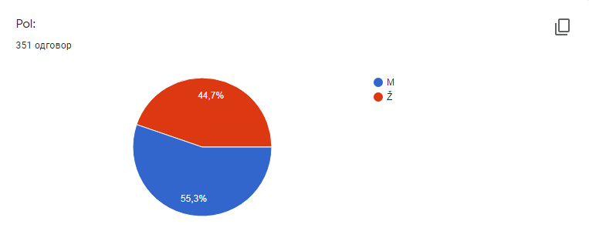
U pogledu starosne strukture najviše ispitanika i ispitanica po starosti pripada grupi između 30 i 60 godina (171 ispitanik/ca – 51,8%), zatim dolaze ispitanici stariji od 60 godina (117 – 35,5%) i na kraju ispitanici od 18 do 30 godina (42 – 12,7%).

Grafikon 2 - Starost ispitanika
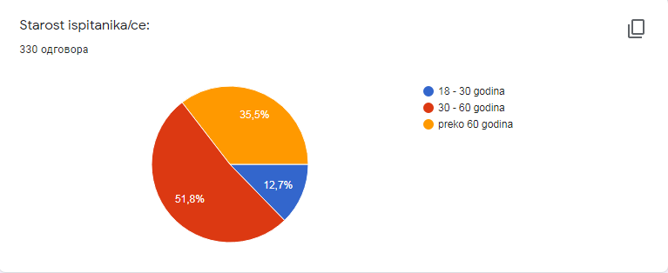

Što se tiče mesta stanovanja, najviše ispitanika navelo je da živi u seoskom naselju (140 ispitanika/ca – 40%), a najmanje u vikend naseljima (14 ispitanika/ca) ili pripadaju kategodiji ugostiteljskih objekata (5 ispitanika). U naseljenom mestu Zlatibor živi 107 ispitanika (30,6%), u naseljenom mestu Čajetina 82 (24%). Među naseljima koje su ispitanici naveli su: Dautovac, Višovina, Cerovići, Virići, Kuburovići, Tamjanica, Kotren, Zova, Željine, Golovo, Dobroselica, Rakovica, Jablanica, Semegnjevo, Sirogojno, Rođanstvo, Mušvete, Trnava, Potoci, Rasadnik, Rujno, Obudojevica, Đurkovac, Vodice, Palisad, Čolovića brdo, Rudine, Ćeten, Golija, Mačkat, Tržni centar, Karaula.

Grafikon 3 – Mesto stanovanja
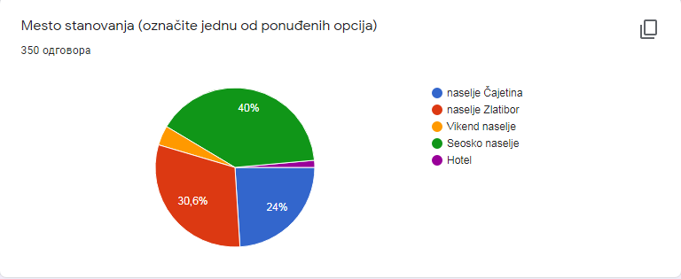
Najveći broj ispitanika 289 (82,1%) je navelo da živi u individualnom tipu stanovanja (kući), 40 - 11,4% u kolektivnom tipu stanovanja (zgrada), 14 – 4% pripada kategoriji individualnih objekata koji služe za smeštaj turista (kuća, vikendica i sl.), a samo 9 – 2,96% su ugostiteljski objekti.
Što se tiče broja članova domaćinstva, najviše je onih koji imaju više od 4 člana (111 domaćinstava – 31,4%), a najmanje ih je sa jednim članom (45 domaćinstava – 12,7%). Od 3 do 4 člana ima 110 domaćinstava ( 31,2%), 2 člana ima 70 domaćinstava (19,8%), a ostalo su objekti koji služe za smeštaj turista (17 – 4,8%).
Među domaćinstvima koja služe za smeštaj turista, samo 20 je odgovorilo na pitanje koje se odnosi na maksimalan broj ležajeva za izdavanje. Po jedan ispitanik je naveo da imaju pet i šest ležajeva za izdavanje, pet je reklo da izdaje najviše osam ležajeva, dva su rekla da imaju 10 lajeva za izdavanje, po jedan je rekao da ima: 11, 14, 30, 35, 39, 50, 147 ležajeva za izdavanje.

Komunalne usluge koje ispitanici koriste
Najveći broj ispitanika koristi uslugu snabdevanja pijaćom vodom - 274 (83%), nešto manje koristi uslugu sakupljanja i transporta komunalnog otpada - 225 ispitanika (68,2%), uslugu sakupljanja i odvođenja otpadnih voda koristi njih 133 (40,3%), uslugu snabdevanja tehničkom vodom koristi 53 ispitanika (16,1%), a samo jedan korisnik je rekao da koristi sve navedene usluge (0,3%). Prilikom analize podataka vezanih za vrste komunalnih usluga koje naši sugrađani koriste nije primećeno bitnije odstupanje u pogledu pola i starosti onih koji su na ovo pitanje odgovorili.
Grafikon 4 – Koje komunalne usluge ispitanici koriste
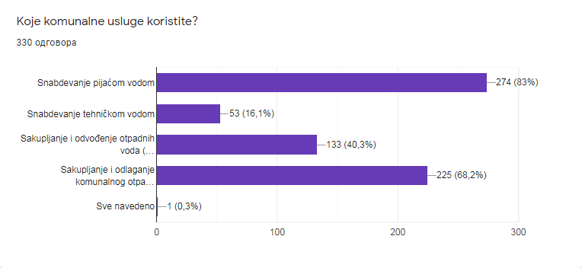
Od ukupno 350 ispitanika, najviše - 265 (75,7%) domaćinstava je priključeno na vodovod kojim upravlja JKP „Vodovod“ Zlatibor, 42 (12%) domaćinstva koristi neki drugi izvor za snabdevanje vodom, 23 (6,6%) se snabdeva vodom sa seoskog izvorišta kojim upravlja mesna zajednica, dok se najmanji broj - 20 (5,7%) snabdeva vodom sa seoskog izvorišta kojim upravlja JKP.
Ispitanici koji su se izjasnili da koriste neki drugi izvor snabdevanja vodom, uglavnom se snabdevaju sa sopstvenog izvora.

Informisanost o nadležnostima, radu i aktivnostima komunalnih preduzeća u opštini Čajetina
Na pitanje „Koliko ste informisani o nadležnostima, radu i aktivnostima komunalnih preduzeća u opštini Čajetina?“, 128 ispitanika (36,4%) je odgovorilo da je u potpunosti informisano, 127 (36,1%) je delimično informisano, 50 (14,2) je reklo da uopšte nije informisano, a 47 (13,4%) je reklo da nisu informisani, ali da bi to želeli. Ovaj podatak ukazuje da su korisnici komunalnih usluga uglavnom informisani, ali da ima prostora da se kvalitet informisanja popravi, odnosno da se smanji procenat onih koji uopšte nisu informisani a to žele.
Posmatrajući pol ispitanika dolazi se do zaključka da su uglavnom podjednako informisani i muškarci i žene. Određena odstupanja primećena su kod onih koji su se izjasnili da nisu informisani, ali bi to želeli. Više je muškaraca nego žena. Dakle, od ukupno 47 ispitanika koji su se izjasnili da nisu informisani ali da bi to želeli, 11 su žene (starosne granice od 30 do 60 i preko 60 godina), a 36 su muškarci (takođe od 30 do 60 godina i preko 60 godina), podjednako iz urbanih i ruralnih sredina. Što se tiče onih onih koji uopšte nisu informisani (50), nema bitnih odstupanja u pogledu pola i starosti (26-muškarci i 24-žene). Ali, primećeno je da su to uglavnom osobe starije od 60 godina, koje žive u seoskim sredinama kao i u naseljenim mestima Čajetina i Zlatibor.
To ukazuje na potrebu da se osmisli način kako pojačati informisanje stanovnika seoskih mesnih zajednica.
Jedan od načina je pospešiti saradnju sa predsednicima mesnih zajednica, koji bi trebalo da budu glavni koordinatori između stanovnika i lokalnih preduzeća i institucija.
Grafikon 5 – Informisanost o nadležnostima, radu i aktivnostima komunalnih preduzeća u opštini Čajetina
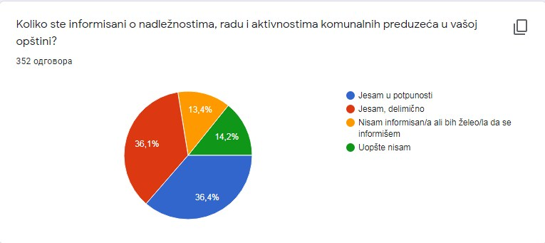
Informisanost korisnika je u direktnoj vezi sa načinima informisanja i dostupnim kanalima komunikacije. Zbog toga smo ovim ispitivanjem želeli da proverimo kako se korisnici informišu o radu, aktivnostima i uslugama komunalnih preduzeća?
Odgovarajući na pitanje „Na koji način se informišete o radu komunalnih preduzeća u opštini Čajetina?“, najviše njih 135 (38,9%) je reklo da se informiše kroz razgovor sa komšijama i sugrađanima koji imaju informacije. Ovo je pokazatelj da veliki broj korisnika koristi neformalne kanale komunikacije, a mi ćemo u narednim anketama pratiti da li se taj broj smanjuje ili povećava. Zatim, njih 90 (25,9%) se informiše putem lokalnih medija, 89 (25,6%) za informisanje koristi društvene mreže, njih 88 (25,4%) kroz razgovor sa službenicima komunalnih preduzeća, 53 (15,3%) putem veb sajta komunalnih preduzeća, 62 (17,9%) ispitanika se informiše putem telefona, a najmanji broj - 48 (13,8%) ispitanika se informiše na šalteru na naplatnom mestu.

Grafikon 6 – načini informisanja o radu komunalnih preduzeća
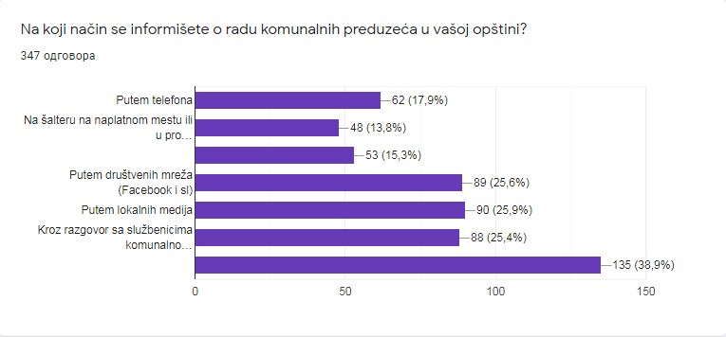
Ocenjujući kvalitet i dostupnost informacija koje pruža JKP „Vodovod“ Zlatibor (ocenom od 1 do 5), ispitanici su rekli sledeće:
Na pitanje o tačnosti i redovnosti informacija o snabdevanju pijaćom vodom, najveći broj ispitanika 120 (34,4%) je odgovorio da je potpuno zadovoljan, 77 ispitanika (22,2%) je pretežno zadovoljno, 45 (12,9) se izjasnilo da ne zna, 40 (11,5) ispitanika nema stav, 37 (10,6) je pretežno nezadovoljnih, dok je najmanji broj onih koji su potpuno nezadovoljni - 30 (8,6%).
Dostupnost informacija o snabdevanju pijaćom vodom (da li su tražene iformacije dobijene i u kom roku, ocenjena je tako što je 128 (36,8%) ispitanika potpuno zadovoljno, 73 (21,0%) je pretežno zadovoljno, 48 (13,8%) o ovome nema stav, 45 (12,9%) ispitanika je reklo da ne zna. Potpuno nezadovoljnih je 29 (8,3%), a pretežno nezadovoljnih je 25 (7,2%).
Ljubaznost osoblja u JKP „Vodovod“ Zlatibor ocenjena je na sledeći način: Najviše je potpuno zadovoljnih - 166 (47,6%), pretežno zadovoljnih je 70 (20,1%), 41 ( 11,7%) ispitanik nema stav, 32 (9,2%) je odgovorilo da „ne zna“, 22 (6,3%) je reklo da su potpuno nezadovoljni, a najmanje - 18 (5,2%) da su pretežno nezadovoljni.
Brzinom i kvalitetom odgovora na prigovor, prijavu kvara ili reklamaciju, 125 (36,2%) ispitanika je potpuno zadovoljno, 73 (21,2) je pretežno zadovoljno, 48 (13,9) je reklo da „ne zna“, isti broj ispitanika - po 36 (10,4%) se izjasnilo da su potpuno nezadovoljni i da nemaju stav, dok je njih 27 (7,8%) pretežno nezadovoljno.
Procenat nezadovoljnih nije veliki, ali ga ne treba zanemariti. Stoga JKP “Vodovod Zlatibor” ima u planu potpunu izmenu sajta, gde će polje za prijavu kvara biti mnogo jednostavnije, a sam sistem efikasniji. U dosadašnjem radu ovog preduzeća nije bilo slučajeva neuspešne prijave kvara, jer se na iste izlazi u najbržem mogućem roku. 24/7 je aktivna dežurna služba putem telefonskog broja 069-3103-000, koja u svako doba dana i noći odgovara na pozive korisnika, a u slučaju veće havarije angažuju se i ostali zaposleni i radna mehanizacija na rešavanju kvara.
Ocenjujući kvalitet i dostupnost informacija koje pruža KJP „Zlatibor“ Čajetina (ocenom od 1 do 5), ispitanici su rekli sledeće:
Sa tačnošću i redovnošću informacija o odnošenju komunalnog otpada 149 (42,8%) je potpuno zadovoljno, 81 (23,3%) je pretežno zadovoljno, 38 (10,9%) nema stav. Sa „ne znam“ je odgovorilo 32 (9,2%) ispitanika, 29 (8,3%) je potpuno nezadovoljno, a 19 (5,5%) je pretežno nezadovoljno.
Dostupnost informacija o usluzi odnošenja komunalnog otpada, odnosno da li su tražene informacije dobijene i u kom vremenskom roku, ocenili su na sledeći način: 141 ispitanik (40,6%) je rekao da su potpuno zadovoljni, 67 (19,3%) su pretežno zadovoljni, 46 (13,3%) po ovom pitanju nema stav, a 45 (13,0%) ne zna. 28 ispitanika (8,1%) je reklo da su potpuno nezadovoljni, a 20 (5,8%) je pretežno nezadovoljno.
Sa ljubaznošću osoblja u KJP „Zlatibor“ Čajetina 185 (52,9%) ispitanika je potpuno zadovoljno, 65 (18,6%) je pretežno zadovoljno, 37 (10,6%) ne zna, 34 (9,7%) nema stav, 18 (5,1%) je potpuno nezadovoljno, a 11 (3,1%) je pretežno nezadovoljno.
Brzinom i kvalitetom odgovora na prigovor ili reklamaciju, 122 (35,6%) ispitanika je potpuno zadovoljno, 79 (23,0%) je pretežno zadovoljno, odgovor na ovo pitanje ne zna 63 (18,4%) ispitanika, 32 (9,3%) nema stav, 30 (8,7%) je potpuno nezadovoljno, dok 17 (5,0%) ispitanika je reklo da je pretežno nezadovoljno.
Iako procenat onih koji nisu zadovoljni dostupnošću informacija koje pruža KJP „Zlatibor“ Čajetina nije veliki, svakako neće biti zanemaren. Prostora za unapređenje ima, tako da će se delovati u tom smeru.

Ocena ukupnog zadovoljstva uslugama snabdevnja pijaćom vodom i odvođenja otpadnih voda koje pruža JKP "Vodovod" Zlatibor
Ispitanici su zamoljeni da ocenama od 1 do 5 ocene opšti nivo zadovoljstva uslugama JKP „Vodovod“. Rezultati pokazuju da je najviše onih koji su potpuno zadovoljni, 131 (37,4%) ispitanika. Slede oni koji su zadovoljstvo uslugama ocenili ocenom 4 (pretežno zadovoljni) sa 85 (24,3%). Ni zadovoljnih ni nezadovoljnih je 52 (14,9%), 39 (11,1%) se izjasnilo da ne zna odgovor, 25 (7,1%) je reklo da su potpuno nezadovoljni, a 18 (5,1%) je pretežno nezadovoljno.
Posmatrajući odgovore razvrstane po polu, dolazimo do zaključka da su nešto više odgovora na ovo pitanje dali muškarci (182), a nešto manje žene (148). U pogledu starosti i mesta stanovanja nije bilo bitnih odstupanja.

Grafikon 7 - Zadovoljstvo uslugama JKP "Vodovod Zlatibor"
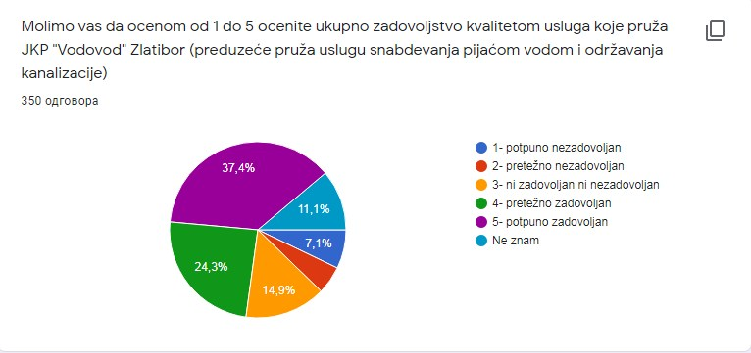

Ocena ukupnog zadovoljstva uslugom koju pruža KJP „Zlatibor“ Čajetina
Ispitanici su zamoljeni da ocenama od 1 do 5 ocene ukupno zadovoljstvo uslugom odnošenja komunalnog otpada koju pruža KJP „Zlatibor“. Rezultati pokazuju da je najviše onih koji su potpuno zadovoljni, a taj odgovor dalo je ukupno 160 ispitanika (45,5%). Pretežno zadovoljno je 87 (24,4%) ispitanika. Slede oni koji su zadovoljstvo uslugama ocenili ocenom 3 (ni zadovoljan ni nezadovoljan) i to njih 38 (10,8%). 25 (7,1%) ne zna odgovor, potpuno nezadovoljnih je svega 6% (21) dok je pretežno nezadovoljnih takođe 6% (21). Opšta ocena zadovoljstva korisnika je pozitivna ali ukazuje da postoji mogućnost za poboljšanje.
Posmatrano po polu bilo je određenih odstupanja.
Ono što je primećeno da je na ukupno zadovoljstvo uslugama koje pruža KJP „Zlatibor“ Čajetina ocenu 3 (ni zadovoljan ni nezadovoljan) dalo nešto više muškaraca nego žena (26:12), pretežno srednjih godina (od 30 do 60), više iz seoskih sredina.
Ocenu 4 (pretežno zadovoljni) takođe je dalo više muškaraca nego žena (50:37). Nije bilo odstupanja u pogledu starosti i mesta stanovanja.

Grafikon 8 - Zadovoljstvo uslugama KJP "Zlatibor"Čajetina
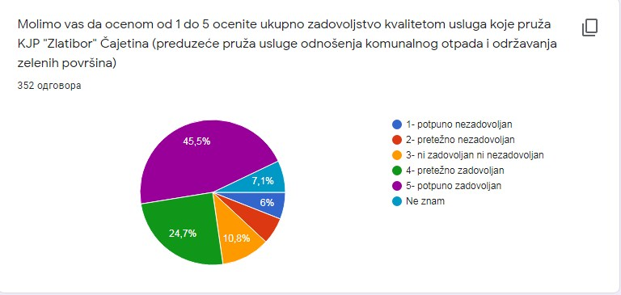

Ispitanici su imali mogućnost da prilikom popunjavanja upitnika označe iskaze sa kojima se slažu. Pritom su mogli označiti više odgovora.
Najveći broj ispitanika 175 (50,7%) se složilo sa iskazom da je snabdevanje vodom dobro i redovno i da je voda zadovoljavajućeg kvaliteta, 164 (47,5%) ispitanika se složilo da je odnošenje komunalnog otpada redovno i da je usluga na zadovoljavajućem nivou kvaliteta. Da je održavanje zelenih površina dobro i redovno reklo je 124 (35,9%) ispitanika. Sa održavanjem kanalizacione mreže zadovoljno je 97 (28,1%) ispitanika, da usluga odnošenja i odlaganja komunalnog otpada može da bude bolja reklo je 91 (26,4%) ispitanika (podjednako zastupljeni odgovori stanovnika u urbanim i ruralnim naseljima). Da kvalitet vode nije dobar ili nisu upoznati sa kvalitetom vode iskaz je 82 (23,8%) ispitanika (Tripkova, Ćeten, Potoci, Sirogojno, Rujno, Šljivovica, Jablanica, Mušvete gornje, Rudine, Palisad, Zlatibor, Rasadnik Čolovića brdo), dok njih 69 (20%) kaže da je snabdevanje vodom dobro, ali da povremeno nestaje vode. Da je održavanje zelenih površina zadovoljavajuće, ali da može da bude i bolje reklo je 65 (18,8%) ispitanika, a da održavanje kanalizacione mreže treba da bude bolje mišljenje je 40 (11,6%) ispitanika. 32 (9,3%) korisnika je reklo da odnošenje komunalnog otpada nije redovno i da nisu zadovoljni ovom uslugom, njih 24 (7%) kaže da održavanje zelenih površina nije dobro i da nije redovno, 20 (5,8%) se izjasnilo da održavanje kanalizacione mreže nije dobro. Najmanji broj ispitanika - 11 (3,2%) kaže da snabdevanje vodom nije redovno i da voda često nestaje (odgovor su podjednako dali stanovnici seoskog naselja, kao i naseljenih mesta Čajetina i Zlatibor, tačnije naselje Obudojevica, Đurkovac, Kriva Reka, Čajetina).
Nije bilo bitnijih odstupanja u pogledu pola i starosti ispitanika.
Zadovoljstvo korisnika cenom usluge snabdevanja pijaćom/tehničkom vodom
Cena usluge predstavlja jedan od ključnih elemenata za ocenjivanje zadovoljstva korisnika komunalnih usluga. Na pitanje „Da li ste zadovoljni cenom usluge snabdevanja pijaćom vodom?” prikupljeni su sledeći odgovori: polovina ispitanika, 175 (50,4%) smatra da je cena vode korektna, dok 92 (26,5%) ispitanika smatra da je cena usluge snabdevanja pijaćom vodom previsoka. Odgovor na ovo pitanje nije znalo 80 (23,1%) ispitanika.
Razvrstavajući odgovore po polu dolazi se do zaključka da je medju ispitanicima koji smatraju da je cena usluga snabdevanja pijaćom vodom previsoka, nešto više muškaraca nego žena (54:38), kao i među onima koji su na ovo pitanje odgovorili sa „ne znam“ (52:28).
Što se tiče starosne kategorije nije bilo odstupanja, dok su odgovore „ne znam“ mahom dali meštani sela.
Grafikon 9 - Da li ste zadovoljni cenom usluge snabdevanja pijaćom/tehničkom vodom?
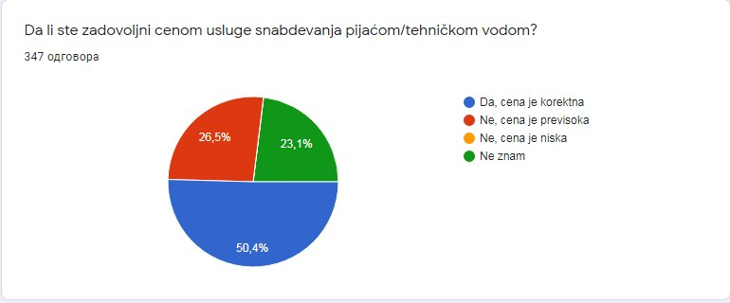

Zadovoljstvo korisnika cenom usluge odvođenja otpadnih voda (kanalizacija)
Na pitanje: „Da li ste zadovoljni cenom usluge odvođenja otpadnih voda?“, 139 (41,1%) ispitanika je reklo da je cena korektna, 134 (39,6%) ne zna odgovor na ovo pitanje, dok 65 (19,2%) kaže da je cena ove usluge previsoka.
Primećeno je da je odgovor „ne znam“ dalo znatno više muškaraca nego žena (83:51). Takođe, zaključak je da je od ukupno 134 ispitanika koliko ih je dalo ovakav odgovor, 93 iz seoske sredine, starosti od 30 do 60 i preko 60 godina.

Grafikon 10 – Da li ste zadovoljni cenom usluge odvođenja otpadnih voda?
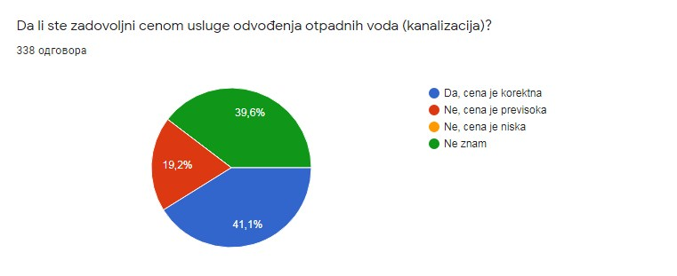
Zadovoljstvo korisnika cenom usluge sakupljanja i odnošenja komunalnog otpada
Na pitanje: „Da li ste zadovoljni cenom usluge sakupljanja i odnošenja komunalnog otpada?“, najviše ispitanika - 172 (49,9%) je reklo da je cena korektna. Od toga 89 muškaraca, i 81 žena (koji pripadaju populaciji starosti od 30 do 60 godina i podjednako su zastupljena urbana i ruralna naselja).
90 ispitanika (26,1%) na ovo pitanje nije znalo odgovor. Od toga 54 muškarca i 36 žena, najviše preko 60 godina koji žive mahom u seoskim sredinama. Po mišljenju 81 (23,5%) ispitanika (većina iz naseljenog mesta Zlatibor) cena ove usluge je previsoka. Samo 2 (0,6%) su se izjasnila da je cena usluge niska.
Grafikon 11 – Da li ste zadovoljni cenom usluge sakupljanja i odnošenja komunalnog otpada?
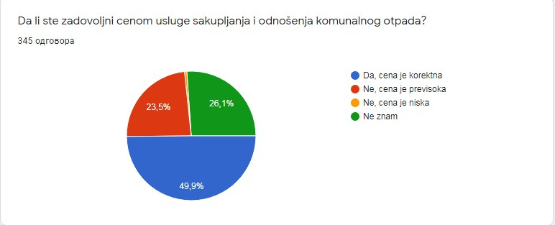

Kretanje komunalnog otpada koji se odlaže u kontejnere
Kroz sprovedeno ispitivanje želeli smo da saznamo da li su naši sugrađani upoznati sa kretanjem komunalnog otpada koji se odlaže u kontejnere. 178 (51,6%) je reklo da ne zna, 127 (36,8%) je u potunosti upoznato, dok 39 (11,3%) ispitanika kaže da ne zna odgovor, ali i da ih ne interesuje. Primećujemo podatak koji govori da je najviše onih koji ne znaju odgovor na ovo pitanje, što je dovoljan razlog za intervenciju. Međutim, treba uzeti u obzir da korisnicima do sada ovo pitanje nije upućivano ni na koji način. Njima nisu postavljana pitanja, odnosno, od njih se nije tražilo da znaju kako funkcioniše određena komunalna usluga. Sprovedenim anketiranjem je utvrđeno da je to ipak potrebno. Bolja informisanost građana o ovoj temi može se postići pokretanjem informativne kampanje.
Oni koji su odgovorili potvrdno imali su mogućnost da navedu odgovor. Među odgovorima je najviše bilo zastupljenih da se otpad odvozi na deponiju „Duboko“, dok je par ispitanika izjavilo da se otpad reciklira.
Kod ispitanika nije primećeno bitnije odstupanje u pogledu pola, starosti i mesta stanovanja.
Grafikon 12 – Kretanje komunalnog otpada
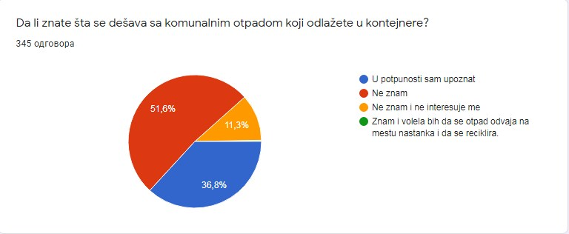

Ispitanici su upitani da li smatraju da odvajanje komunalnog otpada u domaćinstvima (odvajanje plastičnih flaša, papira, limenki u posebne kese/kante) doprinosi boljem upravljanju otpadom i zaštiti životne sredine u opštini Čajetina.
Imali su četiri ponuđena odgovora. Najveći broj ispitanika 125 (35,8%) je reklo da to doprinosi smanjenju troškova i očuvanju životne sredine, ali da u naselju ne postoje uslovi za odvajanje otpada u domaćinstvima. Među ispitanicima koji su dali ovaj odgovor nije primećeno odstupanje u pogledu pola i starosti, ali jeste po mestu stanovanja. Skoro 50% odgovora dali su meštani iz seoskih sredina (Kriva reka, Mušvete, Šljivovica), a ostatak iz naseljenog mesta Zlatibor (Potoci, Čolovića brdo) i Čajetina.
122 ispitanika (35%) kaže da to doprinosi smanjenju troškova i očuvanju životne sredine i da to redovno rade. 59 (16,9%) ispitanika je spremno da to radi, ali ne zna kako, dok 43 (12,3%) na ovo pitanje nije znalo odgovor.
Među ovim odgovorima nije bilo bitnih odstupanja u pogledu pola, starosti i mesta stanovanja.

Grafikon 13 - Da li smatrate da odvajanje komunalnog otpada u domaćinstvima doprinosi boljem upravljanju otpadom i zaštiti životne sredine u opštini Čajetina
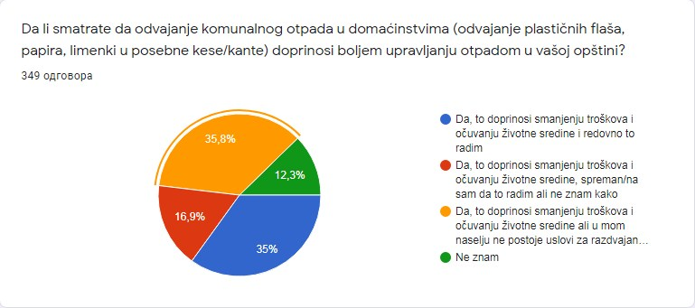

Kao nastavak prethodnog pitanja usledilo je sledeće: Šta vas u ovom trenutku sprčava da odvajate otpad u svom domaćinstvu/ugostiteljskom objektu?
Najveći broj ispitanika 118 (36,8%) je odgovorilo da kontejneri za odvajanje otpada nisu pristupačni, odnosno da su daleko od kuće u kojoj žive. Približno isti broj 116 (36,1%) je rekao da u njihovim naseljima ne postoje kontejneri i da komunalno preduzeće ne pruža ovu uslugu. 54 (16,8%) ispitanika je navelo da nema informaciju o tome kako da odvaja otpad i ne zna koje vrste otpada bi trebalo da odvaja, 45 (14%) već odvaja plastične flaše, papir i limenke u posebne kese/kontejnere. Najmanji broj ispitanika 19 (5,9%) kaže da to nije njihov posao i da otpad treba da odvaja komunalno preduzeće koje sakuplja otpad.
Među odgovorima nije bilo velikih odstupanja posmatrajući pol, starost i mesto stanovanja ispitanika.
Grafikon 14 - Šta vas u ovom trenutku sprčava da odvajate otpad u svom domaćinstvu/ugostiteljskom objektu?
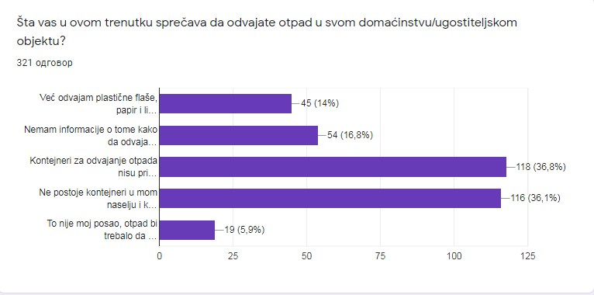

IV Zaključci i preporuke za unapredjenje komunalnih usluga

Nakon analize rezultata ispitivanja radni tim je izveo određene zaključke i izradio preporuke i smernice za unapređenje kvaliteta usluge i zadovoljstva korisnika, kao i za otklanjanje nedostataka na koje su korisnici ukazali u okviru ispitivanja.
Preporuke koje su izrađene na osnovu izveštaja pretežno se odnose na mere i aktivnosti koje mogu biti sprovedene u kratkom ili srednjem roku (6 meseci do godinu dana), uz manja ulaganja ili samo uz promenu prakse u radu komunalnih preduzeća. Otklanjanje pojedinih problema zahteva značajna ulaganja i ne zavisi samo od odluka koje se donose na lokalnom nivou. U tom smislu ovaj izveštaj će poslužiti i kao materijal za razvoj infrastrukturnih projekata koji će doprineti značajnijem unapređenju kvaliteta komunalnih usluga u opštini Čajetina.
*Ispitivanje je pokazalo da korisnici imaju poverenje u oba javno komunalna preduzeća i da su pretežno zadovoljni uslugama koje su bile predmet ovog ispitivanja (usluge sakupljanja i transporta komunalnog otpada, snabdevanja pijaćom vodom i održavanja kanalizacije na teritoriji opštine Čajetina), što itekako predstavlja pozitivne primere.
Što se tiče ukupnog zadovoljstva kvalitetom usluga koje pruža JKP “Vodovod” Zlatibor (snabdevanja pijaćom vodom i održavanja kanalizacije), ukupno 61,7% ispitanika je izjavilo da su potpuno ili pretežno zadovoljni ovim uslugama, dok je zbir onih koji su pretežno i potpuno nezadovoljni 12,2%. To jasno ukazuje da procenat nezadovoljnih ispitanika nije veliki, ali da taj podatak treba uzeti u obzir i pokušati broj nezadovoljnih smanjiti na minimum.
Kada je reč o ukupnom zadovoljstvu kvalitetom usluga koje pruža KJP „Zlatibor“ Čajetina (odnošenje komunalnog otpada i održavanje zelenih površina), 70,2% ispitanika se izjasnilo da je potpuno i pretežno zadovoljno, a 12% je potpuno i pretežno nezadovoljno. Ovaj podatak ukazuje da je daleko veći procenat onih koji su zadovoljni pomenutim uslugama, ali da svakako teba uzeti u obzir i podatak o broju nezadovoljnih, te raditi na smanjenju tog procenta.
Spovedeno ispitivanje je pokazalo da su korisnici komunalnih usluga uglavnom dobro informisani o radu i aktivnostima komunalnih preduzeća, ali i da ima prostora za poboljšanje informisanosti. U prilog tome stoji podatak da je ukupno 72,5% ispitanika reklo da su potpuno ili delimično informisani, dok 27,6 kaže da nisu informisani ili da nisu informisani, ali bi to želeli.
U vezi sa tim, oba komunalna preduzeća će u narednom periodu svoje korisnike redovnije obaveštavati o aktivnostima koje sprovode i to: najmanje jednom mesečno putem lokalnih medija, ali i češće ukoliko za to postoji razloga, u Zlatiborskim vestima (listu koji se izdaje na mesečnom nivou), na sajtovima komunalnih preduzeća i Opštine Čajetina, na fejsbuk stranicama (na kojima se na dnevnom nivou mogu plasirati informacije kraće forme), uspostaviti bolju saradnju sa regionalnim televizijama (koje pokrivaju seoska područja na teritoriji opštine Čajetina), ali i intenzivirati saradnju sa brojnim internet portalima i radio stanicama, koji su i ranije pokazivali interesovanje za rad komunalnih preduzeća.
Prilikom davanja mišljenja o cenama komunalnih usluga, većina ispitanika je reklo da su zadovoljni cenama. Nikako ne smemo zanemariti mišišljenja korisnika koji su rekli da su cene previsoke ili da ne znaju odgovor na ovo pitanje.
Ispitanici koji su rekli da ne znaju da li su zadovoljni cenama komunalnih usluga uglavnom žive u seoskim sredinama. Samim tim (u momentu ispitivanja) nisu bili u obavezi plaćanja usluge sakupljanja i odnošenja komunalnog otpada. Ove troškove snosila je lokalna samouprava koja KJP-u “Zlatibor” na mesečnom nivou plaća uslugu odvoženja otpada za svaku seosku mesnu zajednicu pojedinačno. Zašto naglašavamo “u momentu ispitivanja”. Zbog toga što je KJP “Zlatibor” početkom godine postepeno počelo sa ukidanjem velikih kontejnera zapremine 5m3 sa javnih površina u seoskim sredinama. Raspoređeni su manji kontejneri zapremine 1,1m3, tako da se započelo i sa naplatom ove usluge u: MZ Mačkat i Kriva Reka, a uskoro u Smiljanskim zakosima, Jevremovićima i Očkoj gori. Domaćinstva ovu uslugu plaćaju paušalno, u iznosu od 500 dinara mesečno, dok se pravnim licima ova usluga naplaćuje po kvadraturi poslovnog prostora, u skladu sa važećim cenovnikom KJP “Zlatibor”.
Pojedini korisnici u dodatnim komentarima su naveli mišljenje da iznošenje i deponovanje komunalnog otpada ne treba obračunavati prema kvadraturi, već prema broju članova domaćinstva.
Nakon sprovedenog ispitivanja primećen je mali broj popunjenih anketa od strane ugostiteljskih objekata (2,96%) i individualnih objekta koji služe za smeštaj turista (4%), zbog čega se ispitivanje u odnosu na ovu grupu ne može uzeti kao relevantno. Preporuka je da se prilikom sledećeg anketiranja na to obrati pažnja, a ispitanici koji pripadaju ovoj kategoriji motivišu.
Ispitanici su na kraju upitnika dodatno mogli izraziti mišljenje o uslugama, dati primedbe, pohvale ili sugestije.

POSMATRANO POJEDINAČNO

– KJP “ZLATIBOR” ČAJETINA
Otklanjanje problema na koje su ukazali korisnici tokom ispitivanja
Kroz ispitivanje je primećeno da polovina ispitanika (51,6%) nije upoznata sa daljim kretanjem komunalnog otpada koji se odlaže u kontejnere. Takođe, većina se složila sa iskazom da odvajanje komunalnog otpada u domaćinstvima doprinosi boljem upravljanju otpadom, ali da u njihovim naseljima nema kontejnera za selekciju, ili su daleko od njihovih domova. S obzirom da primarna selekcija tek predstoji, kao i obezbeđivanje odgovarajuće opreme (kontejnera i kanti za suvi i mokri otpad) ovakvi odgovori su očekivani. Ono što KJP-u “Zlatibor” predstoji je upravo pokretanje sistema primarne selekcije, obezbedjivanje svih neophodnih uslova, kao i edukacija gradjana. Samim tim korisnici će biti bolje upoznati sa daljim tretmanom otpada.
Izražavajući svoje mišljenje o uslugama, davajući primedbe, pohvale ili sugestije, ispitanici su rekli sledeće:
Najviše komentara odnosilo se na uvođenje primarne selekcije. Iz datih komentara se zaključuje da su građani na to spremni, i da većina shvata svrhu uvođenja iste. Predlažu da određena naselja (npr. Rasadnik) budu prva u kojima će krenuti razdvajanje otpada, kao i da se što pre postave kontejneri za flaše, plastiku, karton... Takođe, dosta sugradjana već reciklira, ali ih deprimira to što se razdvojeni otpad sakuplja zajedno sa mokrim, što gubi poentu.

Primedbe:

Redovnije održavanje rasvete
Služba održavanja javne rasvete na teritoriji opštine Čajetina je mlada služba, koja je sa radom počela sredinom 2020. godine. U ovoj službi donedavno je radilo samo jedno, a od skoro dva zaposlena lica. Tokom prvog meseca angažovanja vršeno je ispitivanje stanja na terenu i otklanjanje najurgentnijih kvarova. Zatečeno stanje je bilo veoma loše, dosta sijalica koje nisu radile zbog pregorevanja ili neispravnosti, kao i oštećenih kablova koji su morali da se zamene. U okviru rekonstrukcije Kraljevog trga i užeg centra Zlatibora ova služba bila je angažovana na uklanjanju starih stubova. Inače, zadužena je za celu teritoriji opštine Čajetina, kako za Čajetinu i Zlatibor, tako i za okolna sela u kojima ima javne rasvete. Obim posla je veliki, pa samim tim i nemogućnost da se odgovori svim zahtevima istovremeno. Otuda proističu primedbe gradjana. Trudićemo se da sugrađanima budemo na raspolaganju, dostupni za njihove pozive i prijave kvarova, a iste što je moguće brže rešavamo.
Puno prašine i zaprljanih ulica je nešto sa čim se svakodnevno susrećemo. Razlog tome je ekspanzija gradnje na Zlatiboru, pa tako i velika frekvencija kamiona i građevinskih mašina koje prouzrokuju pomenute probleme. KJP „Zlatibor“ vrši redovno pranje ulica, ali su okolnosti takve da se ubrzo ponovo zaprljaju.
Nedovoljno parking mesta
Nedovoljan broj parking mesta je gorući problem u opštini Čajetina. To se posebno odnosi na Zlatibor, gde tokom cele godine boravi veliki broj turista. Lokalna samouprava je uvidela ovaj problem, te se postepeno krenulo sa njegovim rešavanjem. Važno je napomenuti da je tokom trajanja ispitivanja stavljeno u funkciju oko stotinu novih parking mesta, a u toku su radovi i na novim lokacijama koje su predviđene za ovu namenu. Na Zlatiboru se trenutno grade podzemne garaže i to: na lokaciji autobuske stanice, u blizini Studentskog odmarališta i pored početne stanice „Gold gondole“. Završetkom pomenutih investicija, problem nedostatka parking mesta će u velikoj meri biti rešen.
Neredovno odvoženje kabastog otpada
Rešavanje ovog problema vidi se kroz izgradnju reciklažnog dvorišta, gde će sugradjani biti u obavezi da odlažu ovu vrstu otpada, a ne pored kontejnera za komunalni otpad, i na drugim nedozvoljenim lokacijama. Kako bi o tome blagovremeno bili obavešteni, sprovešćemo edukativnu kampanju, sa tačnim smernicama koje ukazuju na to kako i na koji način odlagati odredjene vrste otpada. Podsećamo da naši sugradjani imaju mogućnost odlaganja kabastog otpada na deponiju „Bregovi“.

Kontejnere rasporediti a ne grupisati na jedno mesto
Lokacije na kojima su kontejneri rasporedjeni isključivo odredjuje Komunalna inspekcija Opštinske uprave Čajetina, po čijim ingerencijama KJP „Zlatibor“ postupa. To je procedura koja se mora poštovati. Sugradjani koji se komunalnom preduzeću obraćaju za pomoć upoznaju se sa tom praksom, i upućuju na Komunalnu inspekciju. Ukoliko se utvrdi da su zahtevi gradjana realni, donosi se odluka po kojoj KJP „Zlatibor“ postupa.
Nedovoljan broj kontejnera u selima
Ovo pitanje takođe rešava Komunalna inspekcija po čijoj odluci KJP „Zlatibor“ vrši postavljanje kontejnera u seoskim mesnim zajednicama. Njihovi zahtevi se svakako moraju uzeti u razmatranje i ukoliko su osnovani, biti uvaženi. Važno je napomenuti da je tokom trajanja ispitivanja broj kontejnera u seoskim mesnim zajednicama znatno uvećan, kao i na drugim lokacijama na kojima je za to postajala potreba .
Cenu deponovanja otpada obračunavati prema broju stanara ili količini otpada a ne prema kvadraturi
Način obračunavanja cene deponovanja otpada ustanovljen je na osnovu Opštinskih odluka. Razmatranje primene novih tarifa po broju stanara nije moguće, jer je opština Čajetina razvijeno turističko područje, gde se najveći broj sugrađana bavi izdavanjem smeštajnih kapaciteta. Samim tim broj osoba koje borave na istoj adresi je promenljiv.

Preporuke i sugestije:
Ispitanici su dali odredjene preporuke i sugestije, a to su:
Redovnije čišćenje pešačkih staza i stavljanje više kanti za odlaganje smeća, uklanjanje kontejnera sa ulice i uvođenje kanti, odredjivanje datuma odvoženja kabastog otpada, uvodjenje kaznenih odredbi za paljenje kontejnera, detaljnije čiščenje oko kontejnera nakon pražnjenja, stavljanje mreže oko kontejnera kako vetar ne bi raznosio sadržaj, kontrolisanje odlaganja otpada u vikend naseljima jer najviše zagađuju, uvodjenje i primenjivanje novčanih kazni za uništavanje zelenih površina i drveća.
Preporuka je da se putem medija, društvenih mreža i sajta preduzeća plasira informacija o postupku određivanja lokacija za kontejnere. To je neophodno iz razloga što se građani veoma često KJP „Zlatibor“ obraćaju sa zahtevom da se na određenoj lokaciji postave kontejneri. To zapravo nije nadležnost preduzeća, već isključivo Komunalne inspekcije Opštinske uprave Čajetina, po čijim ingerencijama KJP „Zlatibor“ postupa.
Pomenute preporuke i sugestije će biti uzete u obzir i ući u plan aktivnosti preduzeća. Samim tim povećaće se uključenost građana, što i jeste jedan od ciljeva ispitivanja. Bilo je i dosta pozitivnih komentara, koji predstavljaju motivaciju za dalji rad.

- JKP “VODOVOD” ZLATIBOR

Kvalitet vode
JKP „ Vododvod Zlatibor“ vrši redovne kontrole vode od strane ZJZ Užice a prema Pravilniku o uzorkovanju i ispitivanju vode za piće. To podrazumeva , da se pored osnovnih vrše proširene i V analize. Konkretno, po zahtevima korisnika, a u skladu sa Zakonom o pristupu informacija od javnog značaja, isti se mogu dostaviti.

Havarijska isključenja
Havarijska isključenja je nemoguće predvideti a planirana isključenja se objavljuju u lokalnim medijima. Takođe, u planu je potpuna izmena sajta JKP “Vodovod Zlatibor”, gde će polje za prijavu kvara biti mnogo jednostavnije, a sam sistem efikasniji. U dosadašnjem radu ovog preduzeća nije bilo slučajeva neuspešne prijave kvara, jer se na iste izlazi u najbržem mogućem roku. 24/7 je aktivna dežurna služba putem telefonskog broja 069-3103-000, koja u svako doba dana i noći odgovara na pozive korisnika. U slučaju veće havarije na rešavanju kvara angažuju se i ostali zaposleni kao i radna mehanizacija.

Proširenje kanalizacione mreže
JKP „Vodovod Zlatibor“ radi na proširenju kanalizacione mreže na Zlatiboru i Čajetini po usvojenim godišnjim planovima. U to se ubraja nekoliko krakova u naselju Zova, koji su urađeni tokom februara. Takođe, radi se na izmeštanju kanalizacionih krakova i uvođenju novih. Zlatibor se sve više širi i razvija, investitora je sve više, pa postojeća kanalizaciona mreža ne može da podrži novoizgradnju, te je stoga neophodno izmeštanje postojeće i postavljanje nove kanalizacione mreže.

Cena vode
Cena vode je odredjena na osnovu cenovnika koji je usvojio Nadzorni odbor a saglasnost dalo Opštinsko veće Opštine Čajetina. Računi za komunalne delatnosti su objedinjeni za snabdevanje vodom i iznošenje i deponovanje smeća.

Priključenje novih korisnika
Priključenje novih korisnika će se izvršiti ako su ispunjene obaveze propisane tehničkim uslovima i ugovorom o priključenju ili ugovorom o plaćanju komunalnog opremanja.
Bilo je i pohvala na rad KJP “Vodovod Zlatibor”, uz želje za dalji uspešan rad i dobru saradnju sa sugradjanima.

Usvajanje Odluke o kontinuiranom sprovođenju ispitivanja zadovoljstva korisnika komunalnih usluga

Nakon sprovedenog pilot istraživanja, Izveštaj je predstavljen članovima Opštinskog veća OČ. Osim toga, na sednici je utvrđen predlog odluke kojom će se ubuduće izjašnjavati korisnici komunalnih usluga o kvalitetu usluga u opštini Čajetina, u skladu sa čl. 13. Zakona o komunalnim delatnostima. Usledilo je usvajanje Odluke od strane Skupštine OČ o kontinuiranom sprovođenju ispitivanja zadovoljstva korisnika komunalnih usluga (na sednici održanoj 29.aprila).
Ovom odlukom utvrđena je dinamika ispitivanja, metodologija i procedure za njegovo sprovođenje, kao i procedure izveštavanja i objavljivanja rezultata ispitivanja, u skladu sa iskustvima koja su stečena kroz pilot ispitivanje.

Napomena: Svi termini koji se koriste u Izveštaju u muškom gramatičkom rodu podrazumevaju prirodni muški i ženski rod osoba na koje se odnose bez ikakve diskriminacije.

